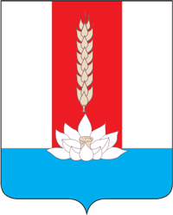
Администрация Черниговского муниципального округа

ПОСТАНОВЛЕНИЕ

29.01.2024 с. Черниговка № 115-па

Об утверждении перечня объектов недвижимого имущества, в отношении которых планируется заключение концессионных соглашений в 2024 году

В соответствии с Федеральным законом Российской Федерации от 06.10.2003 года № 131-ФЗ «Об общих принципах организации местного самоуправления в Российской Федерации», Федеральным законом от 21.07.2005 № 115-ФЗ "О концессионных соглашениях", решением Думы Черниговского муниципального округа от 13 декабря 2023 года № 81-НПА «О Положении «О порядке владения, пользования и распоряжения имуществом, находящимся в муниципальной собственности Черниговского муниципального округа», Уставом Черниговского муниципального округа, администрация Черниговского муниципального округа

ПОСТАНОВЛЯЕТ
- Утвердить перечень объектов недвижимого муниципального имущества, в отношении которых планируется заключение концессионных соглашений в 2024 году, приложение к настоящему постановлению.
- Настоящее постановление опубликовать на официальном сайте Российской Федерации для размещения информации о проведении торгов (http://torgi.gov.ru), а также на официальном сайте Администрации Черниговского района (https://chernigovskoe-r25.gosweb.gosuslugi.ru/) в информационно-телекоммуникационной сети "Интернет".

Глава Черниговского района К.В. Хижинский

